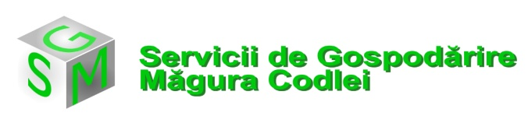
RO 16976481 J2004002737087
Str. Fabricii, nr. 11, Codlea, jud. Brașov
Telefon: 0268/506342 Fax: 0268/506344
Email: contact@serviciimagura.ro

Nr._____/ _______
Ex. nr.__/2
CERERE
Încheiere contract deșeuri provenite din
Construcții și demolări

Domnului Director al SC Servicii de Gospodărire Măgura Codlei SRL

Subsemnatul(a):_______________________________________________________
Cod numeric personal :_________________________________
Adresa: mun./com/ ____________________, str.___________________________ nr._____ bl.____ sc.___ ap.___, județ __________,
Posesor Act de identitate: CI/BI seria ____ nr.______ eliberat(ă) de _________________Telefon: ________________, email: ____________________

Vă rog să-mi aprobați AVIZUL privind preluarea deşeurilor solide (din construcţii, reamenajări şi demolări) rezultate în urma construcţiei/reamenajării/consolidării unei locuinţe sau unui imobil, cu respectarea legislaţiei în vigoare, în scopul: “__________________________________________________________________”, de la adresa din Municipiul / Comuna __________________________________, str. __________________, nr.____, bl. _____, sc.__, ap.___, jud._____________, CF _________________, aviz necesar conform Certificatului de Urbanism nr. ___________ din __________________.
Vă mulțumesc.

Data Semnătura

